**Technická specifikace dodávky:**

Nosné konstrukce jednotlivých prvků budou vyrobeny z akátových kůlů o průměru 120 - 160 mm, plošné prvky z akátových fošen tl. 27 a 45 mm, s využitím ocelových trubek o průměru 42 mm ošetřených žárovým zinkem. Řetězy o průměru 6 mm a veškerý spojovací materiál bude z nerezové oceli.

Dřevěné části z akátového dřeva budou zbaveny kůry a opracovány až na jádrové dřevo (odstraněná běl). Kovové části budou pokryty žárovým zinkem. Veškeré materiály použité na povrchovou úpravu budou odpovídat jak hygienickým, tak i ekologickým požadavkům.

Kotvení bude provedené zabetonováním akátových kůlů, ocelových trubek a kotvících řetězů do betonových patek.

Fitness sestavy budou splňovat požadavky na bezpečnost definované normou ČSN EN 16630 «Fitness vybavení pro dospělé pro venkovní použití»

Sestavy budou opatřeny QR kódy s odkazy na instruktážní videa zachycující správné provedení jednotlivých cviků. Součástí dodávky budou i videa mapující historii sportu v Aši a současné možnosti sportovního vyžití, která budou využita k propagaci projektu.

**Set č. 1:**

* 1x cvičební lavice,
* 1x schod,
* 1x horizontální balanční hrazda,
* 2x oporná horizontální hrazda,
* 1x balanční dřevěná kladina,
* povrch tlumící dopad 29 m2

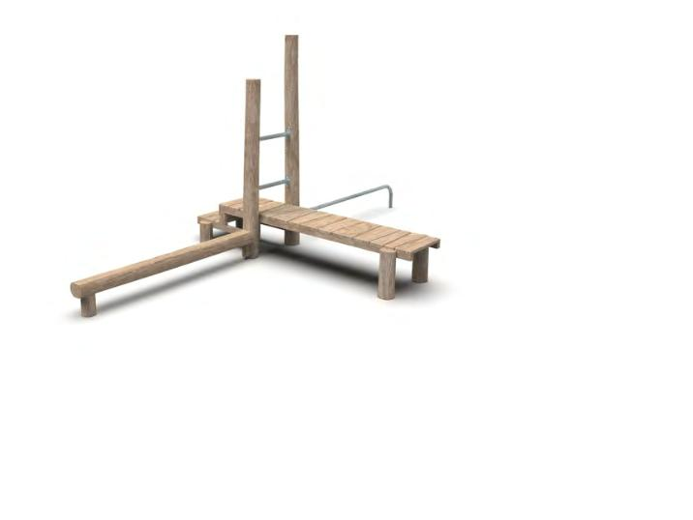

**Set č. 2:**

* 8x akátová stojka,
* 1x velká bradla,
* 1x nízká hrazda,
* 1x vysoká hrazda,
* 2x ručkovací madlo,
* 1x horizontální ručkovací žebřiny,
* 1x vertikální ručkovací žebřiny
* povrch tlumící dopad 56 m2

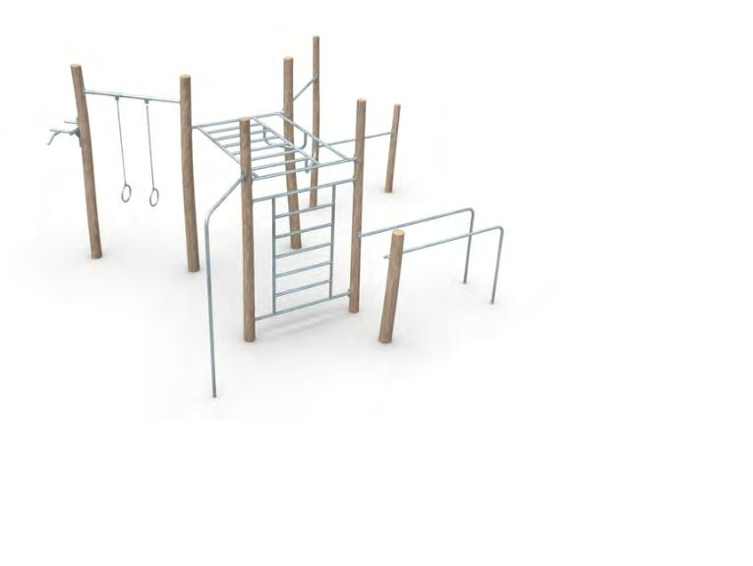

**Set č. 3:**

* 4x akátová stojka,
* 3x velká bradla,
* 1x vysoká hrazda,
* 1xhorizontální ručkovací žebřiny,
* 1x vertikální šplhací žebřiny,
* 1x šplhací tyč
* povrch tlumící dopad 51 m2

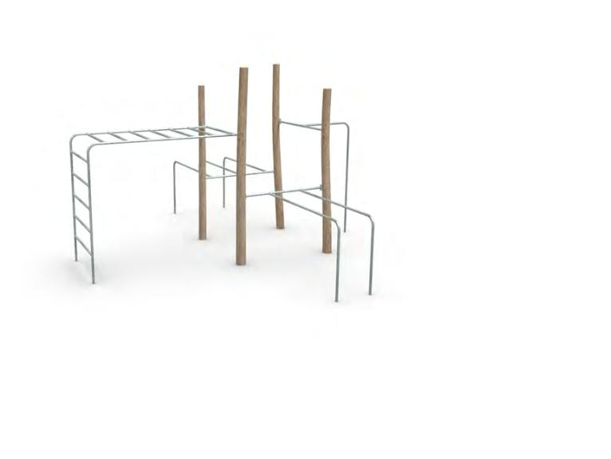

**Set č. 4:**

* 6x akátová stojka,
* 2x vysoká hrazda,
* 2x střední hrazda,
* 2x nízká hrazda,
* 1x kruhy
* povrch tlumící dopad 30 m2

